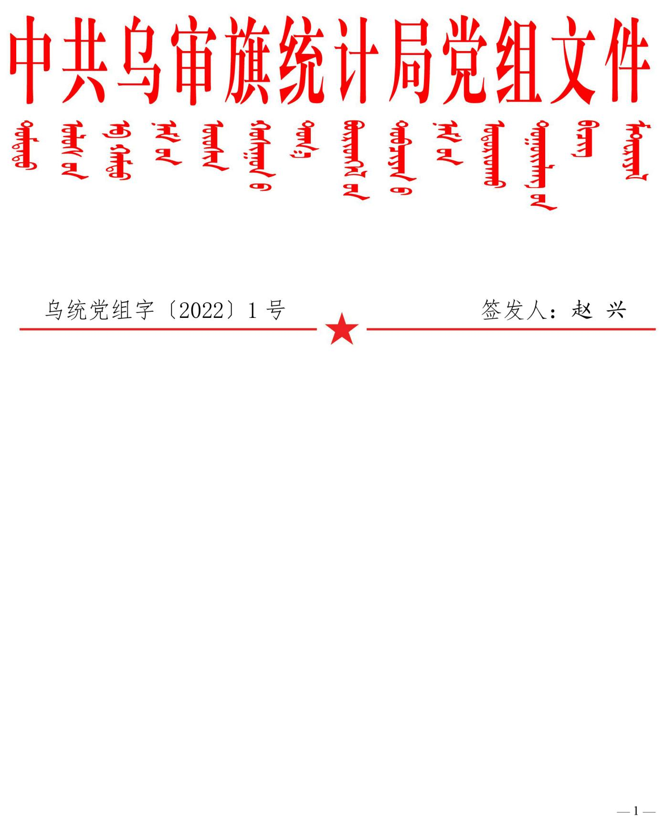

乌统党组发〔2024〕20号



中共乌审旗统计局党组关于局领导

班子工作分工的通知

局内各股室、调查中心：

根据人事变动，结合工作需要，经局党组2024年第17次会议研究，现将局领导班子成员及副科级待遇干部工作分工进行调整，具体如下：

韩建成 局党组书记、局长

主持统计局全面工作，主管党建、党风廉政、意识形态和全面

依法治旗工作。

邬 嘉 局党组成员、副局长

协助局长负责机关日常事务，分管综合核算、工业能源调查、固定资产投资统计、统计分析、综合材料、人口普查、人口抽样调查、社情民意调查，财务审计、采购管理、人事人才、干部队伍、考勤管理、制度建设、作风效能、实绩考核，统计现代化改革、信息化建设、网络安全、软件正版化，新闻发布、舆情应对、公众号管理，固定资产管理、公务用车、办公用房、机构编制，安全生产、应急管理、值班值守、离退休干部等工作,联系指导园区、企业统计规范化建设工作。

具体分管：综合核算股、工业能源统计股、固定资产投资股。(财务室)

姜 军 局党组成员、副局长

协助局长分管经济普查、服务业统计、住户收支情况调查、劳动力调查、农牧业普查调查、名录库动态更新维护和审核、名录库与专业（基层）协调对接、空间地理信息应用、苏木镇“八有八化”成果巩固，统计“三进”行动，法治政府建设、统计执法监督、统计督察整改、统计信用体系建设、部门统计调查项目备案审批，统战、通用语言文字、铸牢中华民族共同体意识，工、青、妇，健康乌审、疫情防控、爱国卫生、全国县级文明城市创建，市域社会治理、信访维稳、国防动员，“3+1”互助共建等工作，联系指导苏木镇和部门统计规范化建设工作。

具体分管：服务业统计股、政策法规股，统计调查中心。

呼巧霞 党组成员

协助局长分管机关党建、党风廉政建设、巡视巡察整改、党员学习教育、党务公开、在职党员进社区，意识形态、宣传思想、精神文明、理论武装，全面深化改革、优化营商环境、政务公开、对标先进，市长热线、议案提案建议办理，机构节能，保密档案、博爱一日捐等工作。

具体分管：办公室。

额尔登毕力格 二级主任科员

协助姜军同志工作，侧重经济普查、住户收支调查和“3+1”互助共建工作。

乌 宁 副科级待遇干部

协助邬嘉同志工作。

党组成员，副局长及副科级干部除负责各自分管的工作之外，还须负责完成党组书记、局长交办的其他工作。

邬嘉、姜军互为工作AB角。

特此通知

中共乌审旗统计局党组

2024年10月31日

中共乌审旗统计局党组 2024年10月31日印发